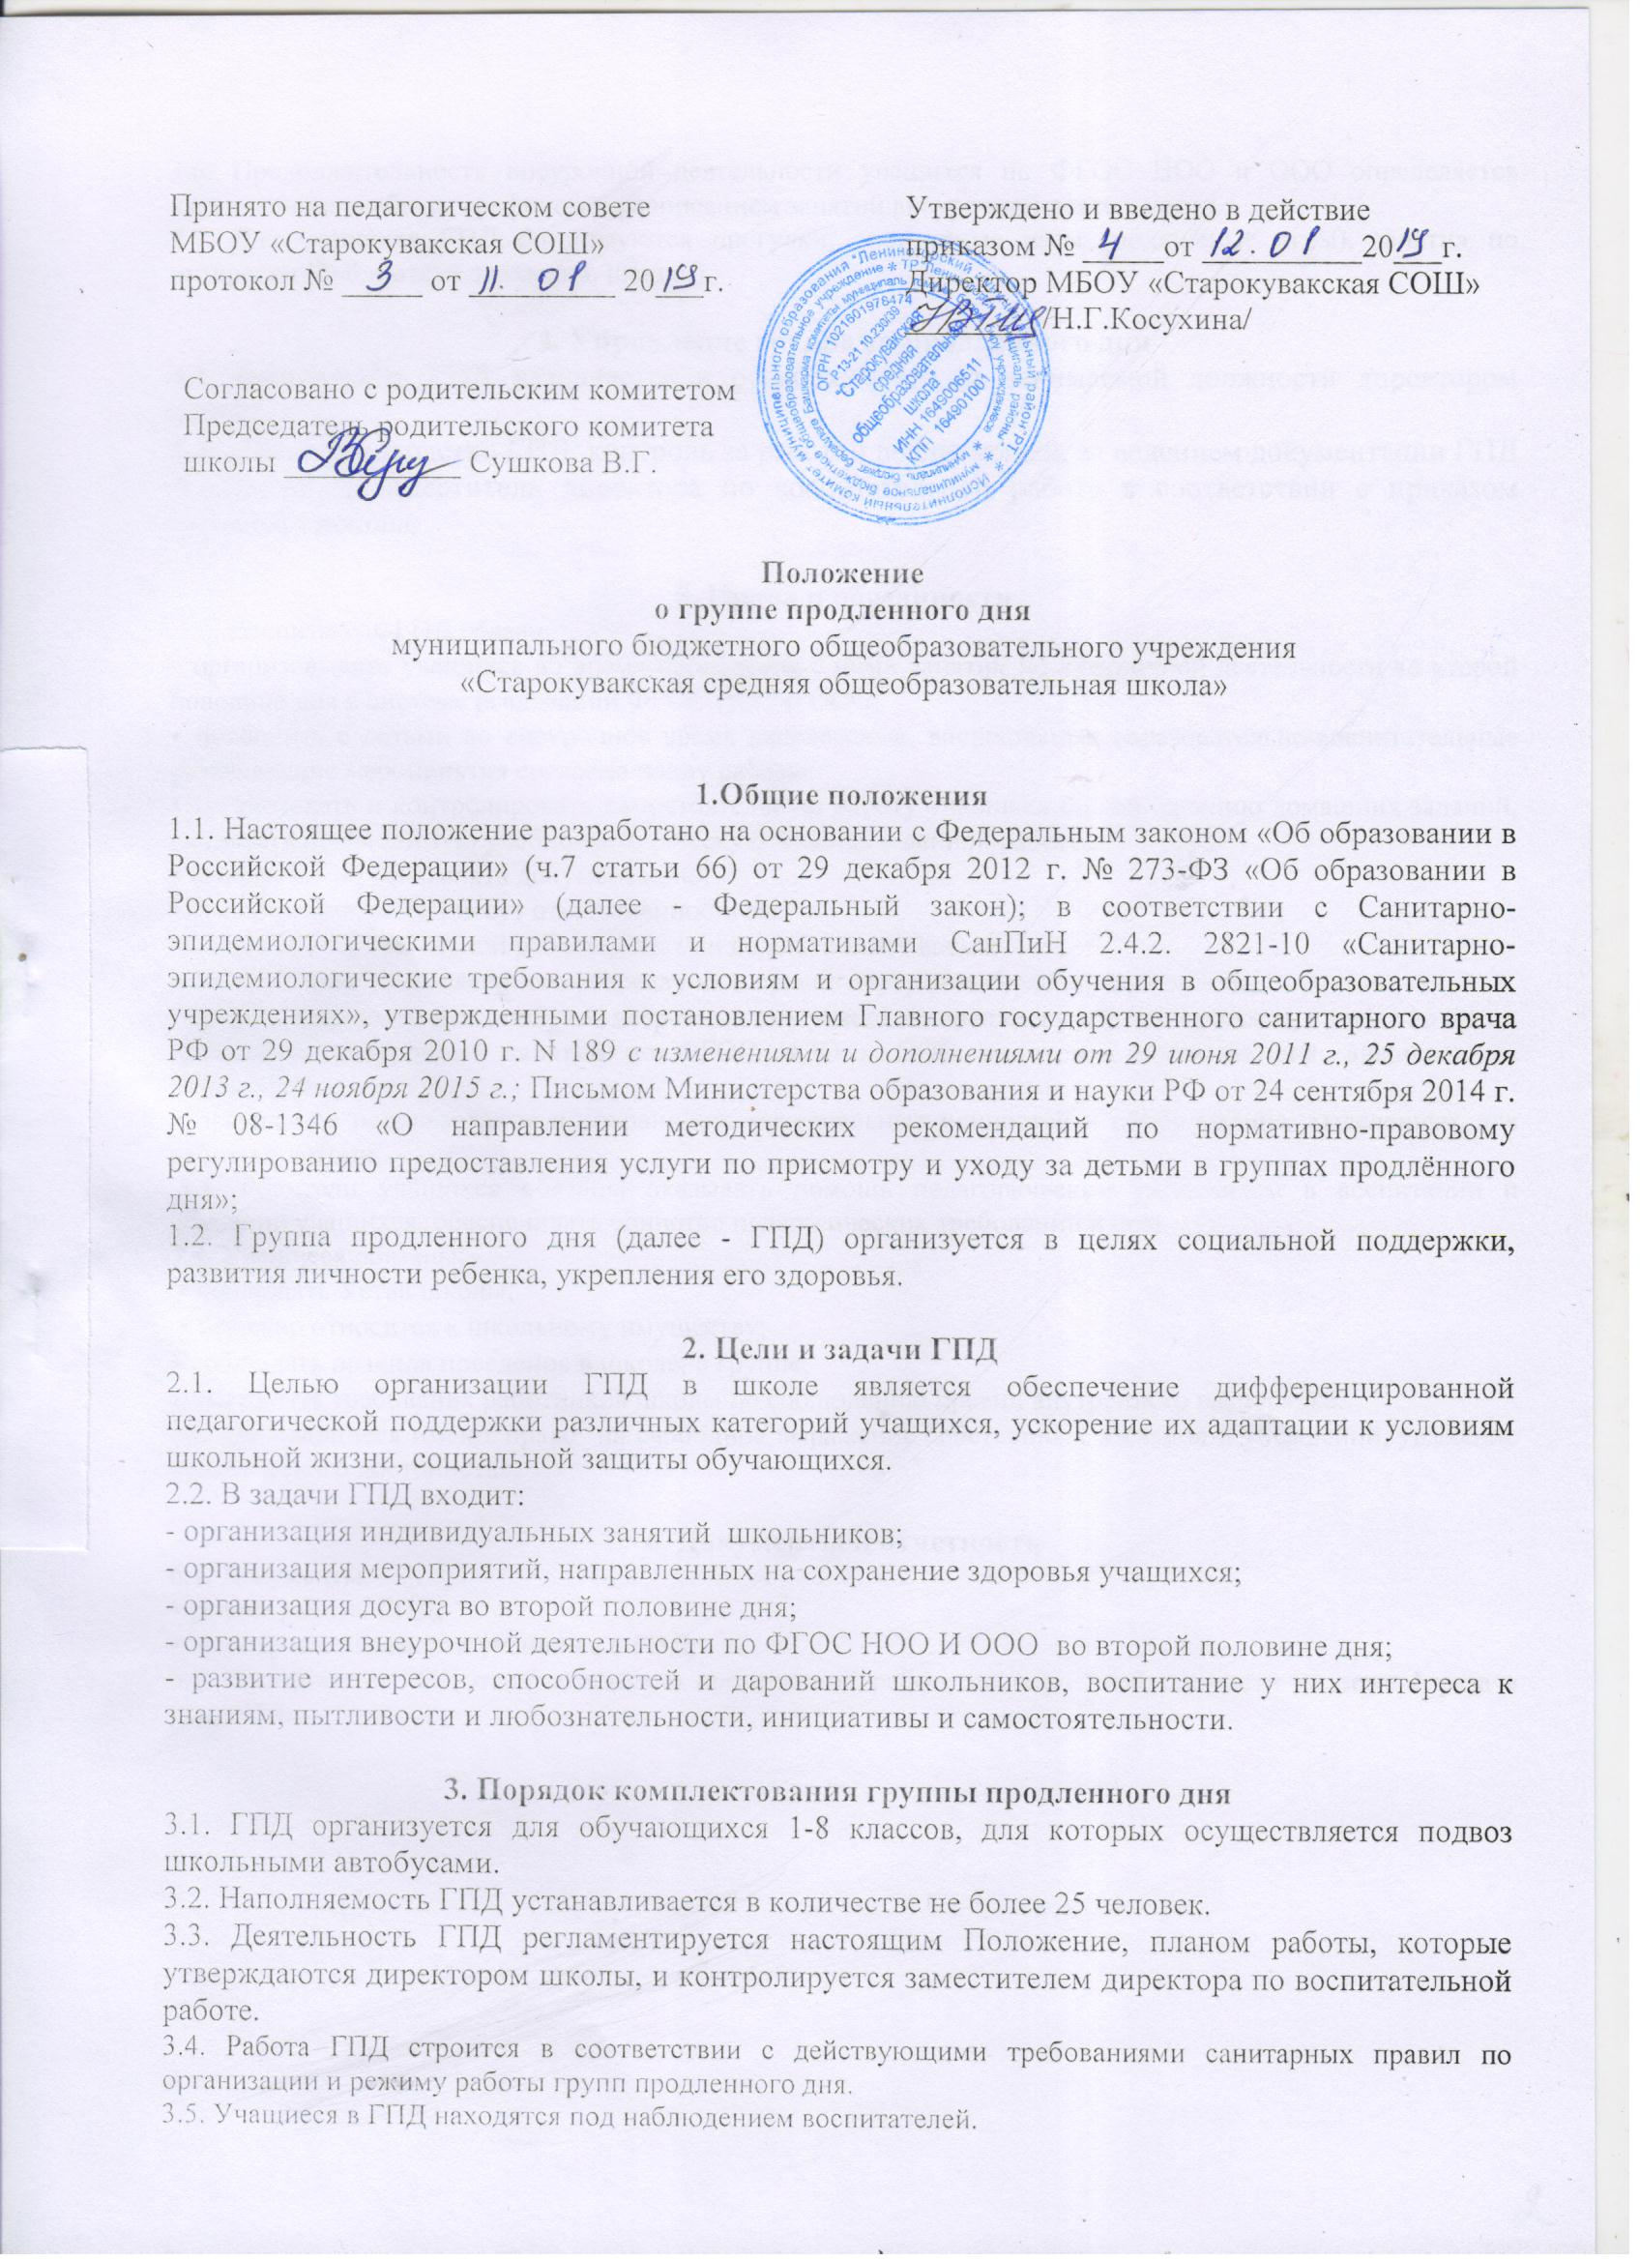

3.6. Продолжительность внеурочной деятельности учащихся по ФГОС НОО и ООО определяется календарным учебным графиком и расписанием занятий внеурочной деятельности.
3.7. Для учащихся ГПД организуются прогулки, спортивные часы (подвижные игры), занятия по интересам (библиотека, шахматы, шашки).

4. Управление группами продленного дня
4.1. Воспитатель ГПД назначается и освобождается от занимаемой должности директором школы.
4.2. Общее руководство ГПД, контроль за работой воспитателей, за ведением документации ГПД осуществляет заместитель директора по воспитательной работе в соответствии с приказом директора школы.

5. Права и обязанности
5.1. Воспитатель ГПД обязан:
• организовывать учащихся во время проведения с ними занятий по внеурочной деятельности во второй половине дня в системе реализации ФГОС НОО и ООО;
• проводить с детьми во внеурочное время внеклассные, внешкольные образовательно-воспитательные развивающие мероприятия согласно плану работы;
• организовать и контролировать самостоятельную работу учащихся по выполнению домашних заданий, оказывать необходимую учебно-методическую помощь в данной работе;
• своевременно оформлять документацию.
5.2. Воспитатели ГПД несут ответственность за:
• качество воспитательной работы с детьми во внеурочное время;
• соблюдением установленного режима дня и правил внутреннего распорядка школы;
• жизнь, здоровье и благополучие вверенных ему учащихся во время учебного процесса, а также во время проведения внеурочных занятий по ФГОС НОО и ООО во второй половине дня, внешкольных мероприятий;
• правильное использование и сохранность материальных ценностей и оборудования, выделенных для работы с детьми.
5.3. Родители учащихся обязаны оказывать помощь педагогическим работникам в воспитании и обучении учащихся, обеспечивать единство педагогических требований к ним
5.4. Учащиеся обязаны:
• соблюдать Устав школы;
• бережно относится к школьному имуществу;
• соблюдать правила поведения в школе, в группе;
• выполнять требования работников школы по соблюдению правил внутреннего распорядка.
5.5. Обучающиеся имеют право на свободное выражение собственных взглядов и убеждений, уважение человеческого достоинства.

6. Документы и отчетность
6.1. Документы:
• режим работы ГПД;
• журнал посещаемости учащихся в ГПД;
6.2. Воспитатели ГПД отчитываются о проделанной работе по мере необходимости не реже 1 раза в полугодие.

